**linux内核input子系统解析**

**作者：刘老师,**[华清远见嵌入式学院](http://www.embedu.org/)讲师。

Android、X windows、qt等众多应用对于linux系统中键盘、鼠标、触摸屏等输入设备的支持都通过、或越来越倾向于标准的input输入子系统。

因为input子系统已经完成了字符驱动的文件操作接口，所以编写驱动的核心工作是完成input系统留出的接口，工作量不大。但如果你想更灵活的应用它，就需要好好的分析下input子系统了。

一、input输入子系统框架

下图是input输入子系统框架，输入子系统由输入子系统核心层（ Input Core ），驱动层和事件处理层（Event Handler）三部份组成。一个输入事件，如鼠标移动，键盘按键按下，joystick的移动等等通过 input driver -> Input core -> Event handler -> userspace 到达用户空间传给应用程序。

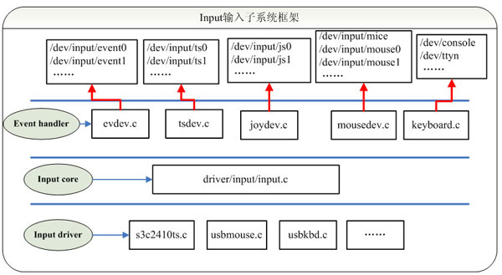

注意：keyboard.c不会在/dev/input下产生节点，而是作为ttyn终端（不包括串口终端）的输入。

二、Input driver编写要点

**1、分配、注册、注销input设备**

struct input_dev *input_allocate_device(void)  
int input_register_device(struct input_dev *dev)  
void input_unregister_device(struct input_dev *dev)

**2、设置input设备支持的事件类型、事件码、事件值的范围、input_id等信息**

参见usb键盘驱动：usbkbd.c

usb_to_input_id(dev, &input_dev->id);//设置bustype、vendo、product等  
input_dev->evbit[0] = BIT(EV_KEY) | BIT(EV_LED) | BIT(EV_REP);//支持的事件类型  
input_dev->ledbit[0] = BIT(LED_NUML) | BIT(LED_CAPSL) | BIT(LED_SCROLLL) | BIT(LED_COMPOSE) | BIT(LED_KANA);// EV_LED事件支持的事件码  
for (i = 0; i < 255; i++)  
  set_bit(usb_kbd_keycode[i], input_dev->keybit); //EV_KEY事件支持的事件码

include/linux/input.h中定义了支持的类型（下面列出的是2.6.22内核的情况）

#define EV_SYN           0x00  
        #define EV_KEY           0x01  
        #define EV_REL           0x02  
        #define EV_ABS           0x03  
        #define EV_MSC           0x04  
        #define EV_SW            0x05  
        #define EV_LED           0x11  
        #define EV_SND          0x12  
        #define EV_REP          0x14  
        #define EV_FF            0x15  
        #define EV_PWR         0x16  
        #define EV_FF_STATUS        0x17  
        #define EV_MAX           0x1f

一个设备可以支持一个或多个事件类型。每个事件类型下面还需要设置具体的触发事件码。比如：EV_KEY事件，需要定义其支持哪些按键事件码。

**3、如果需要，设置input设备的打开、关闭、写入数据时的处理方法**

参见usb键盘驱动：usbkbd.c

input_dev->open = usb_kbd_open;  
input_dev->close = usb_kbd_close;  
input_dev->event = usb_kbd_event;

**4、在发生输入事件时，向子系统报告事件**

用于报告EV_KEY、EV_REL、EV_ABS等事件的函数有：

void input_report_key(struct input_dev *dev, unsigned int code, int value)  
void input_report_rel(struct input_dev *dev, unsigned int code, int value)  
void input_report_abs(struct input_dev *dev, unsigned int code, int value)

如果你觉得麻烦，你也可以只记住1个函数（因为上述函数都是通过它实现的）

void input_event(struct input_dev *dev, unsigned int type, unsigned int code, int value)

三、Event Handler层解析

**1、Input输入子系统数据结构关系图**

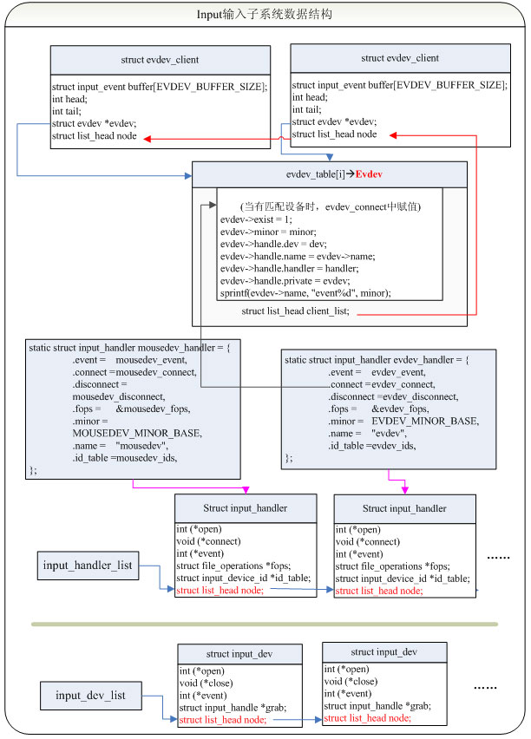

**2、input_handler结构体**

以evdev.c中的evdev_handler为例：

static struct input_handler evdev_handler = {  
    .event = evdev_event, //向系统报告input事件，系统通过read方法读取  
    .connect = evdev_connect, //和input_dev匹配后调用connect构建  
    .disconnect = evdev_disconnect,  
    .fops = &evdev_fops, //event设备文件的操作方法  
    .minor = EVDEV_MINOR_BASE, //次设备号基准值  
    .name = "evdev",  
    .id_table = evdev_ids, //匹配规则  
  };

**3、input字符设备注册过程**

drivers/input/input.c中：  
static int __init input_init(void)  
{  
   int err;  
   err = class_register(&input_class);  
   ……  
   err = register_chrdev(INPUT_MAJOR, "input", &input_fops);  
   ……  
}

input_fops定义：

static const struct file_operations input_fops = {  
   .owner = THIS_MODULE,  
   .open = input_open_file,  
};

Input_dev和input_handler匹配后调用input_handler的connect。以evdev_handler为例：

static int evdev_connect(struct input_handler *handler, struct input_dev *dev,const struct input_device_id *id)  
{  
   struct evdev *evdev;   
   struct class_device *cdev;  
   dev_t devt;  
   int minor;  
   int error;

   for (minor = 0; minor < EVDEV_MINORS && evdev_table[minor]; minor++);  
   if (minor == EVDEV_MINORS) {  
     printk(KERN_ERR "evdev: no more free evdev devices\n");  
     return -ENFILE;  
   }

   evdev = kzalloc(sizeof(struct evdev), GFP_KERNEL);//为每个匹配evdev_handler的设备创建一个evdev。  
    if (!evdev)  
      return -ENOMEM;

    INIT_LIST_HEAD(&evdev->client_list);  
    init_waitqueue_head(&evdev->wait);

    evdev->exist = 1;  
    evdev->minor = minor;  
    evdev->handle.dev = dev;  
    evdev->handle.name = evdev->name;  
    evdev->handle.handler = handler;  
    evdev->handle.private = evdev;  
    sprintf(evdev->name, "event%d", minor);

    evdev_table[minor] = evdev;//记录evdev的位置，字符设备/dev/input/evnetx访问时根据次设备号及EVDEV_MINOR_BASE最终在evdev_open中找到对应的evdev  
    **devt = MKDEV(INPUT_MAJOR, EVDEV_MINOR_BASE + minor),  
    cdev = class_device_create(&input_class, &dev->cdev, devt,dev->cdev.dev, evdev->name);//创建了event字符设备节点  
    ……**  
 }

**4、input字符设备的打开过程**

static int input_open_file(struct inode *inode, struct file *file)  
{  
    struct input_handler *handler = input_table[iminor(inode) >> 5];  
                //得到对应的input_handler  
    const struct file_operations *old_fops, *new_fops = NULL;  
    int err;  
    if (!handler || !(new_fops = fops_get(handler->fops)))  
                //取出对应input_handler的file_operations  
        return -ENODEV;  
    if (!new_fops->open) {  
        fops_put(new_fops);  
        return -ENODEV;  
    }  
    old_fops = file->f_op;  
    file->f_op = new_fops;//重定位打开的设备文件的操作方法  
    err = new_fops->open(inode, file);  
    if (err) {  
        fops_put(file->f_op);  
        file->f_op = fops_get(old_fops);  
    }  
    fops_put(old_fops);  
      return err;  
}

**5、input字符设备的其它操作**

由于在open阶段已经把设备文件的操作操作方法重定位了到了具体的input_handler，所以其它接口操作（read、write、ioctl等），由各个input_handler的fops方法决定。如evdev.c中的：evdev_fops。